

INSTITUTO SUPERIOR POLITÉCNICO DE TECNOLOGIAS E CIÊNCIAS
DEPARTAMENTO DE ENGENHARIAS E TECNOLOGIAS
CURSO DE ENGENHARIA INFORMÁTICA

REDES DE COMPUTADORES 1

Memorando

LAB 4 Ferramentas de Rede, E-mail (SMTP, POP3)

AUTOR: Stélvio Magno Artur Dias
Número Matrícula: 20220306
Turma: EIN5_M2

Novembro, 2024

- Captura de tela do comando ifconfig com informações sobre a interface ethernet com o endereçamento privado, na máquina cliente.
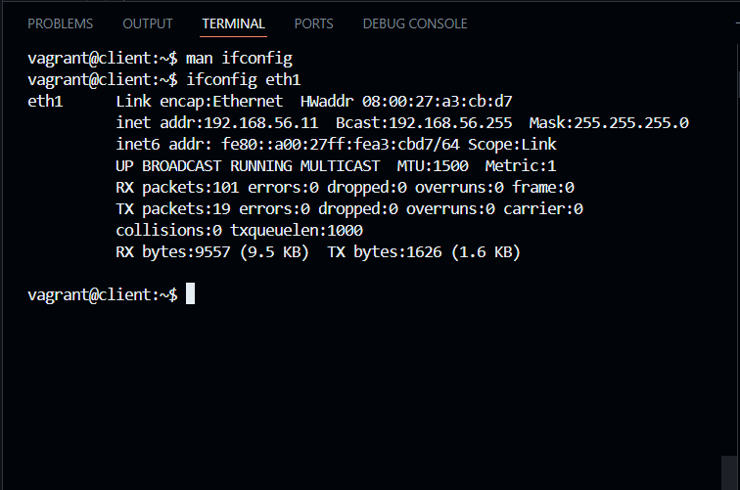

- Captura de tela dos resultados do segundo comando nmap
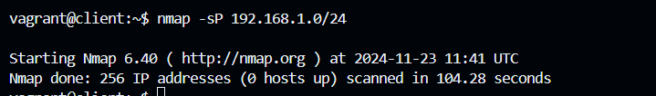

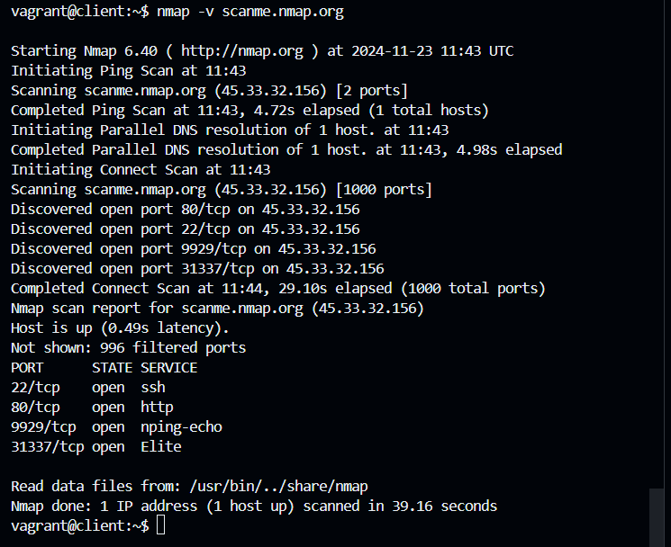

- Copie da janela Terminal o texto resultante da interação com o servidor SMTP, para enviar.

vagrant@client:~$ telnet smtp.mailtrap.io 2525
m.
Escape character is '^]'.
220 smtp.mailtrap.io ESMTP ready
EHLO smtp.mailtrap.io
250-smtp.mailtrap.io
250-SIZE 5242880
250-PIPELINING
250-ENHANCEDSTATUSCODES
250-8BITMIME
250-DSN
250-AUTH PLAIN LOGIN CRAM-MD5
250 STARTTLS
Connection closed by foreign host.
vagrant@client:~$ telnet smtp.mailtrap.io 2525
Trying 18.215.44.90...
Connected to mailsend-smtp-classic-f3a4534c019a3e96.elb.us-east-1.amazonaws.com.
Escape character is '^]'.
220 smtp.mailtrap.io ESMTP ready
AUTH LOGIN
334 VXNlcm5hbWU6
ZTM5OTNkZDg1ZWVhNDU=
334 UGFzc3dvcmQ6
MDU1ODgxNTAxOTQ4YWY=
235 2.0.0 OK
MAIL FROM: <from@smtp.mailtrap.io>
250 2.1.0 Ok
RCPT TO: <to@smtp.mailtrap.io>
250 2.1.0 Ok
DATA
354 Go ahead
To: to@smtp.mailtrap.io
From: from@smtp.mailtrap.io
Subject: Hello world!
This is the test message...
.
250 2.0.0 Ok: queued
quit
221 2.0.0 Bye
Connection closed by foreign host.

